Об утверждении регламентов государственных услуг в сфере недропользования, за исключением углеводородного сырья и урана
Утративший силу
Приказ Министра по инвестициям и развитию Республики Казахстан от 28 мая 2015 года № 620. Зарегистрирован в Министерстве юстиции Республики Казахстан 9 июля 2015 года № 11599. Утратил силу приказом и.о. Министра индустрии и инфраструктурного развития Республики Казахстан от 30 октября 2020 года № 567.
Сноска. Утратил силу приказом и.о. Министра индустрии и инфраструктурного развития РК от 30.10.2020 № 567 (вводится в действие по истечении десяти календарных дней после дня его первого официального опубликования).
Сноска. Заголовок в редакции приказа Министра индустрии и инфраструктурного развития РК от 18.09.2019 № 725 (вводится в действие по истечении десяти календарных дней после дня его первого официального опубликования).
В соответствии с подпунктом 2) статьи 10 Закона Республики Казахстан от 15 апреля 2013 года "О государственных услугах" ПРИКАЗЫВАЮ:
1. Утвердить прилагаемые:
1) регламент государственной услуги "Регистрация договора залога права недропользования на разведку, добычу или совмещенную разведку и добычу на подземные воды, лечебные грязи и твердые полезные ископаемые" согласно приложению 1 к настоящему приказу;
2) регламент государственной услуги "Выдача разрешения на использование ликвидационного фонда" согласно приложению 2 к настоящему приказу;
3) регламент государственной услуги "Регистрация сервитутов на участки недр, представленных для проведения разведки, добычи подземных вод, лечебных грязей и твердых полезных ископаемых" согласно приложению 3 к настоящему приказу;
4) регламент государственной услуги "Заключение соглашения о переработке твердых полезных ископаемых" согласно приложению 4 к настоящему приказу;
5) регламент государственной услуги "Заявление на преобразование участка недр" согласно приложению 5 к настоящему приказу.
Сноска. Пункт 1 в редакции приказа Министра индустрии и инфраструктурного развития РК от 18.09.2019 № 725 (вводится в действие по истечении десяти календарных дней после дня его первого официального опубликования).
2. Признать утратившим силу приказ Заместителя Премьер-Министра Республики Казахстан - Министра индустрии и новых технологий Республики Казахстан от 27 марта 2014 года № 103 "Об утверждении регламентов государственных услуг в сфере недропользования, за исключением углеводородного сырья" (зарегистрированный в Реестре государственной регистрации нормативных правовых актов под № 9396).
3. Департаменту недропользования Министерства по инвестициям и развитию Республики Казахстан (Токтабаев Т.С.) обеспечить:
1) государственную регистрацию настоящего приказа в Министерстве юстиции Республики Казахстан;
2) в течении десяти календарных дней после государственной регистрации настоящего приказа в Министерстве юстиции Республики Казахстан направление его копии на официальное опубликование в периодических печатных изданиях и информационно-правовой системе "Әділет" Министерства юстиции Республики Казахстан;
3) размещение настоящего приказа на интернет-ресурсе Министерства по инвестициям и развитию Республики Казахстан и на интранет-портале государственных органов;
4) в течение десяти рабочих дней после государственной регистрации настоящего приказа в Министерстве юстиции Республики Казахстан представление в Юридический департамент Министерства по инвестициям и развитию Республики Казахстан сведений об исполнении мероприятий, предусмотренных подпунктами 1), 2) и 3) пункта 3 настоящего приказа.
4. Контроль за исполнением настоящего приказа возложить на курирующего вице-министра по инвестициям и развитию Республики Казахстан.
5. Настоящий приказ вводится в действие по истечении двадцати одного календарного дня после дня его первого официального опубликования.
Министр  по инвестициям и развитию  Республики Казахстан | А. Исекешев
Приложение 1
к приказу Министра
по инвестициям и развитию
Республики Казахстан
от 28 мая 2015 года № 620
Регламент государственной услуги
"Заключение, регистрация и хранение контрактов на
недропользование, на разведку, добычу или совмещенную разведку
и добычу на подземные воды, лечебные грязи и твердые полезные
ископаемые"
Сноска. Регламент исключен приказом и.о. Министра по инвестициям и развитию Республики Казахстан от 16.02.2016 № 195 (вводится в действие по истечении двадцати одного календарного дня после дня его первого официального опубликования).
Приложение 2
к приказу Министра
по инвестициям и развитию
Республики Казахстан
от 28 мая 2015 года № 620
Регламент государственной услуги "Регистрация договора залога права недропользования на разведку, добычу или совмещенную разведку и добычу на подземные воды, лечебные грязи и твердые полезные ископаемые"
Сноска. Регламент в редакции приказа Министра индустрии и инфраструктурного развития РК от 18.09.2019 № 725 (вводится в действие по истечении десяти календарных дней после дня его первого официального опубликования).
Глава 1. Общие положения
1. Государственная услуга "Регистрация договора залога права недропользования на разведку, добычу или совмещенную разведку и добычу на подземные воды, лечебные грязи и твердые полезные ископаемые" (далее – государственная услуга) оказывается Министерством индустрии и инфраструктурного развития Республики Казахстан (далее – услугодатель).
Прием заявления и выдача результата оказания государственной услуги осуществляется через веб-портал "электронного правительства": www.egov.kz. (далее – портал).
2. Форма оказания государственной услуги: электронная.
3. Результатом оказываемой государственной услуги являются – свидетельство о регистрации договора залога права недропользования, либо мотивированный ответ об отказе в оказании государственной услуги по основаниям, предусмотренным пунктом 9-1 стандарта государственной услуги "Регистрация договора залога права недропользования на разведку, добычу или совмещенную разведку и добычу на подземные воды, лечебные грязи и твердые полезные ископаемые", утвержденного приказом Министра по инвестициям и развитию Республики Казахстан от 28 апреля 2015 года № 521 "Об утверждении стандартов государственных услуг в сфере недропользования, за исключением углеводородного сырья и урана" (зарегистрирован в Реестре государственной регистрации нормативных правовых актов под № 11606) (далее – стандарт).
Форма предоставления результата оказания государственной услуги: электронная.
Глава 2. Описание порядка действий структурных подразделений (работников) услугодателя в процессе оказания государственной услуги
4. Основанием для начала процедуры (действия) по оказанию государственной услуги является подача электронного запроса услугополучателя (далее – Заявка) в форме электронного документа, удостоверенного цифровой подписью (далее – ЭЦП) с приложением документов согласно перечню предусмотренному пунктом 9 стандарта.
5. Содержание каждой процедуры (действия), входящей в состав процесса оказания государственной услуги, длительность его выполнения:
1) обработка и отправление заявки работником канцелярии на портал руководителю услугодателя в течение 15 (пятнадцати) минут;
2) определение руководством услугодателя структурного подразделения и исполнителя, ответственного за рассмотрение заявки на портале в течение 3 (трех) часов;
3) ответственный исполнитель рассматривает заявку на полноту и достоверность сведений в течение 5 (пяти) часов;
4) подготовка проекта разрешения, либо мотивированного ответа об отказе в оказании государственной услуги в течение 4 (четырех) часов;
5) согласование с руководством и подготовка подписания свидетельства о регистрации, либо мотивированный ответ об отказе в оказании государственной услуги в течение 2 (двух) часов;
6) подписание руководством услугодателя результата оказания государственной услуги, либо мотивированный ответ об отказе и направление его на портал в течение 2 (двух) часов.
6. Результат процедуры (действия) по оказанию государственной услуги, который служит основанием для начала выполнения следующей процедуры (действия):
1) размещение обработанной заявки на портале;
2) резолюция руководства услугодателя на портале;
3) назначение ответственного исполнителя;
4) принятие к рассмотрению либо мотивированный ответ об отказе в оказании государственной услуги;
5) подписание руководством услугодателя результата оказания государственной услуги на портале;
6) оформление результата оказания государственной услуги на портале ответственным исполнителем.
Глава 3. Описание порядка взаимодействия структурных подразделений (работников) услугодателя в процессе оказания государственной услуги
7. Перечень структурных подразделений, (работников) услугодателя, которые участвуют в процессе оказания государственной услуги:
1) работник канцелярии услугодателя;
2) руководитель услугодателя или его заместитель;
3) руководитель структурного подразделения услугодателя;
4) ответственный исполнитель.
8. Описание последовательности процедур (действий) между структурными подразделениями (работниками) с указанием длительности каждой процедуры (действия) необходимых для оказания государственной услуги, с указанием длительности выполнения каждой процедуры (действия):
1) работник канцелярии обрабатывает и отправляет заявки на портал руководителю услугодателя в течение 15 (пятнадцати) минут;
2) руководитель услугодателя определяет структурное подразделения и исполнителя, ответственного за рассмотрение заявки на портале в течение 3 (трех) часов;
3) ответственный исполнитель рассматривает заявку на полноту и достоверность сведений в течение 5 (пяти) часов;
подготовка проекта разрешения, либо мотивированного ответа об отказе в оказании государственной услуги в течение 4 (четырех) часов;
согласование с руководством и подготовка подписания свидетельства о регистрации, либо мотивированный ответ об отказе в оказании государственной услуги в течение 2 (двух) часов;
4) подписание руководством услугодателя результата оказания государственной услуги, либо мотивированный ответ об отказе и направление его на портал в течение 2 (двух) часов.
Глава 4. Описание порядка взаимодействия с иным услугодателем, а так же порядка использования информационных систем в процессе оказания государственной услуги
9. Порядок обращения и последовательности процедур (действий) услугодателя и услугополучателя при оказании государственной услуги через портал указан в диаграммах 1, 2 функционального взаимодействия информационных систем, задействованных в оказании государственной услуги, согласно приложению 1 к настоящему регламенту.
Пошаговые действия через услугополучателя:
1) услугополучатель осуществляет регистрацию на портале с помощью своего регистрационного свидетельства электронно-цифровой подписи (далее – ЭЦП), которое хранится в интернет-браузере компьютера услугополучателя (осуществляется для незарегистрированных услугополучателей на портале);
2) процедура 1 – прикрепление в интернет-браузер компьютера услугополучателя регистрационного свидетельства ЭЦП, процесс ввода пользователем пароля (процесс авторизации) на портал для получения государственной услуги;
3) условие 1 – проверка на портале подлинности данных о зарегистрированном пользователе через логин (бизнес идентификационный номер (далее - БИН) и пароль;
4) процедура 2 – формирование порталом сообщения об отказе в авторизации в случае имеющихся нарушений в данных пользователя;
5) процедура 3 – выбор пользователем услуги, указанной в настоящем Регламенте, вывод на экран формы запроса для оказания услуги и заполнение пользователем формы (ввод данных) с учетом ее структуры и форматных требований, прикреплением к форме запроса необходимых документов в электронном виде;
6) процедура 4 - выбор пользователем регистрационного свидетельства ЭЦП для удостоверения (подписания) запроса;
7) условие 2 – проверка на портале срока действия регистрационного свидетельства ЭЦП и отсутствия в списке отозванных (аннулированных) регистрационных свидетельств, а также соответствия идентификационных данных между БИН указанным в запросе, и БИН указанным в регистрационном свидетельстве ЭЦП);
8) процедура 5 – формирование сообщения об отказе в запрашиваемой услуге в случае не подтверждения подлинности ЭЦП пользователя;
9) процедура 6 – удостоверение (подписание) запроса посредством ЭЦП услугополучателя заполненной формы (введенных данных) запроса на оказание услуги;
10) процедура 7 – регистрация электронного документа (запроса услугополучателя) в информационной системе государственной базы данных (далее - ИС ГБД) "Е-лицензирование" и обработка запроса в ИС ГБД "Е-лицензирование";
11) условие 3 – проверка на портале срока действия регистрационного свидетельства ЭЦП и отсутствия в списке отозванных (аннулированных) регистрационных свидетельств, а также соответствия идентификационных данных между БИН указанным в запросе, и БИН указанным в регистрационном свидетельстве ЭЦП);
12) процедура 8 – формирование сообщения об отказе в запрашиваемой услуге в случае имеющихся нарушений в данных услугополучателя в ИС ГБД "Е-лицензирование";
13) процедура 9 – получение услугополучателем результата услуги (электронное свидетельство о регистрации), сформированной порталом. Электронный документ формируется с использованием ЭЦП уполномоченного лица услугодателя.
9. Пошаговые действия через услугодателя осуществляется следующим образом:
1) процедура 1 – ввод ответственным исполнителем услугодателя логина и пароля (процесс авторизации) в ИС ГБД "Е-лицензирование" для оказания государственной услуги;
2) условие 1 – проверка в ИС ГБД "Е-лицензирование" подлинности данных о зарегистрированном ответственном исполнителе услугодателя через логин и пароль;
3) процедура 2 – формирование ИС ГБД "Е-лицензирование" сообщения об отказе в авторизации в случае имеющихся нарушений в данных ответственного исполнителя услугодателя;
4) процедура 3 – выбор ответственным исполнителем услугодателя услуги, указанной в настоящем регламенте, вывод на экран формы запроса для оказания услуги и ввод ответственным исполнителем Услугодателя данных услугополучателя;
5) процедура 4 – направление запроса через шлюз электронного правительства (далее – ШЭП) в информационную систему государственной базы данных "Юридических лиц" (далее - ГБД ЮЛ) о данных услугополучателя;
6) условие 2 – проверка наличия данных услугополучателя в ГБД ЮЛ;
7) процедура 5 – формирование сообщения о невозможности получения данных в случае отсутствия данных услугополучателя в ГБД ЮЛ;
8) процедура 6 – заполнение формы запроса в части отметки о наличии документов в бумажной форме и сканирование ответственным исполнителем Услугодателя необходимых документов, предоставленных услугополучателем, и прикрепление их к форме запроса;
9) процедура 7 – регистрация запроса в ИС ГБД "Е-лицензирование" и обработка услуги в ИС ГБД "Е-лицензирование";
10) условие 3 – проверка на портале срока действия регистрационного свидетельства ЭЦП и отсутствия в списке отозванных (аннулированных) регистрационных свидетельств, а также соответствия идентификационных данных между БИН указанным в запросе, и БИН указанным в регистрационном свидетельстве ЭЦП);
11) процедура 8 – формирование сообщения об отказе в запрашиваемой услуге в случае имеющихся нарушений в данных услугополучателя в ИС ГБД "Е-лицензирование";
12) процедура 9 – получение услугополучателем результата услуги разрешение сформированной ИС ГБД "Е-лицензирование". Электронный документ формируется с использованием ЭЦП уполномоченного лица Услугодателя.
10. Подробное описание последовательности процедур (действий), взаимодействий структурных подразделений (работников) услугодателя в процессе оказания государственной услуги отражено в справочнике бизнес-процессов оказания государственной услуги "Регистрация договора залога права недропользования на разведку, добычу или совмещенную разведку и добычу на подземные воды, лечебные грязи и твердые полезные ископаемые" согласно приложению 2 к настоящему регламенту.
Приложение 1
к Регламенту государственной услуги
"Регистрация договора залога
права недропользования на
разведку, добычу или
совмещенную разведку и
добычу на подземные воды,
лечебные грязи и твердые
полезные ископаемые"
Диаграмма 1
Функциональное взаимодействие информационных систем при оказании государственной услуги через услугодателя

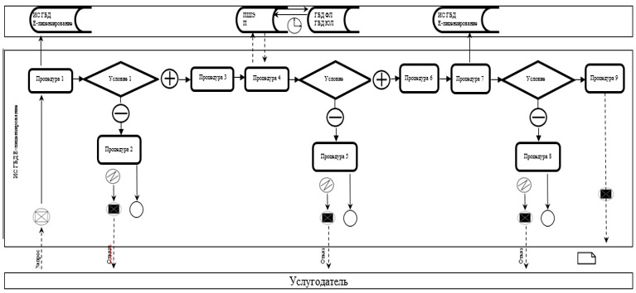

Диаграмма 2
Функциональное взаимодействие информационных систем при оказании государственной услуги через услугополучателя

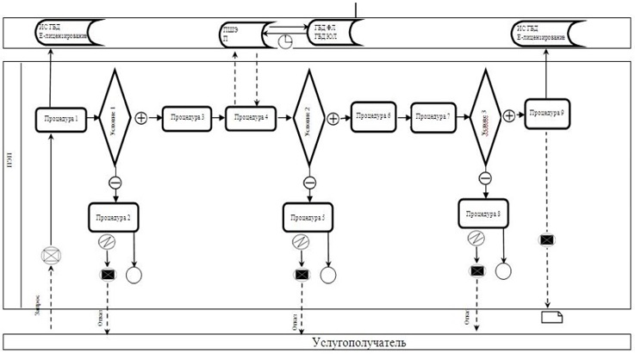

Условные обозначения

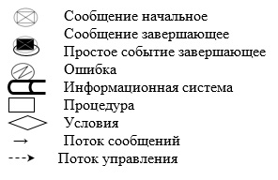

Приложение 2
к Регламенту государственной услуги
"Регистрация договора залога
права недропользования на
разведку, добычу или
совмещенную разведку и
добычу на подземные воды,
лечебные грязи и твердые
полезные ископаемые"
Справочник бизнес-процессов оказания государственной услуги "Регистрация договора залога права недропользования на разведку, добычу или совмещенную разведку и добычу на подземные воды, лечебные грязи и твердые полезные ископаемые"

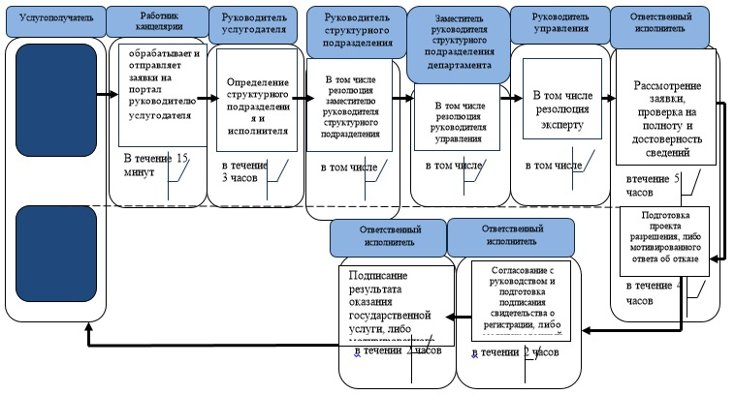

Приложение 3
к приказу Министра
по инвестициям и развитию
Республики Казахстан
от 28 мая 2015 года № 620
Регламент государственной услуги "Выдача разрешения на использование ликвидационного фонда"
Сноска. Регламент в редакции приказа Министра индустрии и инфраструктурного развития РК от 18.09.2019 № 725 (вводится в действие по истечении десяти календарных дней после дня его первого официального опубликования).
Глава 1. Общие положения
1. Государственная услуга "Выдача разрешения на использование средств ликвидационного фонда" (далее – государственная услуга) оказывается Министерством индустрии и инфраструктурного развития Республики Казахстан (далее услугодатель).
Прием заявления и выдача результата оказания государственной услуги осуществляется через канцелярию услугодателя.
2. Форма оказания государственной услуги: бумажная.
3. Результат оказания государственной услуги – разрешение на использование ликвидационного фонда по контрактам на недропользование (далее – разрешение), либо мотивированный ответ об отказе в оказании государственной услуги по основаниям, предусмотренным в пункте 10 стандарта государственной услуги "Выдача разрешения на использование ликвидационного фонда", утвержденного приказом Министра по инвестициям и развитию Республики Казахстан от 28 апреля 2015 года № 521 "Об утверждении стандартов государственных услуг в сфере недропользования, за исключением углеводородного сырья и урана" (зарегистрирован в Реестре государственной регистрации нормативных правовых актов под № 11606) (далее – стандарт).
Форма предоставления результата оказания государственной услуги: бумажная.
Глава 2. Описание порядка действий структурных подразделений (работников) услугодателя в процессе оказания государственной услуги
4. Основанием для начала процедуры (действия) по оказанию государственной услуги является подача заявления согласно пункту 9 стандарта.
5. Содержание каждой процедуры (действия), входящей в состав процесса оказания государственной услуги, длительность его выполнения:
1) прием работником канцелярии услугодателя заявления с присвоением регистрационного номера и даты в течение 10 (десяти) минут.
Регистрация заявления на получение государственной услуги, сотрудником канцелярии услугодателя осуществляется с понедельника по пятницу, с 9.00 до 17.30 часов, с перерывом на обед с 13.00 часов до 14.30 часов.
В случаях представления услугополучателем неполного пакета документов согласно перечню, предусмотренным пунктом 9 стандарта государственной услуги, и (или) документов с истекшим сроком действия услугодатель отказывает в приеме заявления;
передача руководителю услугодателя либо его заместителю для рассмотрения документов в течение 5 (пяти) минут;
2) определение руководством услугодателя структурного подразделения руководителя управления и исполнителя, ответственного за рассмотрение заявления в течение 1 (одного) рабочего дня;
3) ответственный исполнитель рассматривает заявление на достоверность сведений в течение 13 (тринадцати) рабочих дней.
При подтверждении соответствия или несоответствия представленных документов, ответственный исполнитель готовит разрешение, либо мотивированный ответ об отказе в предоставлении государственной услуги в срок 3 (трех) рабочих дней;
4) согласование с руководством и подготовка подписания сопроводительного письма в течение 1 (одного) рабочего дня;
5 подписание руководством услугодателя результата оказания государственной услуги в течение 1 (одного) рабочего дня;
6) отправка работником канцелярии услугодателя сопроводительного письма в адрес услугополучателя в течение 1 (одного) часа.
6. Результат процедуры (действия) по оказанию государственной услуги, который служит основанием для начала выполнения следующей процедуры (действия):
1) регистрация канцелярией услугодателя;
2) резолюция руководства услугодателя;
3) определение ответственного исполнителя;
4) рассмотрение заявления на достоверность сведений и подготовка разрешения или отказа в предоставлении государственной услуги;
5) подписание руководством услугодателя результата оказания государственной услуги, либо мотивированного ответа об отказе в предоставлении государственной услуги.
Глава 3. Описание порядка взаимодействия структурных подразделений (работников) услугодателя в процессе оказания государственной услуги
7. Перечень структурных подразделений (работников) услугодателя, которые участвуют в процессе оказания государственной услуги:
1) работник канцелярии;
2) руководитель услугодателя или его заместитель;
3) руководитель структурного подразделения, ответственного за рассмотрение заявления;
4) заместитель руководителя структурного подразделения, ответственного за рассмотрение заявления;
5) руководитель управления структурного подразделения, ответственного за рассмотрение заявления;
6) ответственный исполнитель.
8. Описание последовательности процедур (действий) между структурными подразделениями (работниками) услугодателя:
1) заявление регистрируется работником канцелярии услугодателя после чего передаются руководителю услугодателя в течение 15 (пятнадцати) минут;
2) руководитель услугодателя, либо его заместитель определяют структурное подразделение, ответственное за рассмотрение заявки в течение 1 (одного) рабочего дня:
руководитель услугодателя, либо его заместитель определяют структурное подразделение, ответственное за рассмотрение заявки в течение 4 (четырех) часов;
руководитель структурного подразделения, ответственного за рассмотрение заявления в течение 2 (двух) часов передает ее своему заместителю;
заместитель руководителя структурного подразделения, ответственного за рассмотрение заявления в течение 1 (одного) часа определяет отдел, который рассматривает документы;
руководитель управления в течение 1 (одного) часа определяет ответственного исполнителя;
3) ответственный исполнитель готовит разрешение, либо мотивированный ответ об отказе в предоставлении государственной услуги, в том числе:
рассматривает заявление и проверяет соответствие указанных материалов в заявлении в течение 13 (тринадцати) рабочих дней;
готовит проект разрешения либо мотивированный ответ об отказе в предоставлении государственной услуги, в течение 3 (трех) рабочих дней;
согласовывает их с руководством в течение 1 (одного) рабочего дня;
4) подписание руководством услугодателя результата оказания государственной услуги и отправка сопроводительного письма в адрес услугополучателя в течение 1 (одного) рабочего дня;
5) работник канцелярии услугодателя в течение 1 (одного) часа обеспечивает отправку решения услугополучателю.
9. Подробное описание последовательности процедур (действий), взаимодействий структурных подразделений (работников) услугодателя в процессе оказания государственной услуги отражено в справочнике бизнес-процессов оказания государственной услуги "Выдача разрешения на использование ликвидационного фонда" согласно приложению к настоящему регламенту.
Приложение
к Регламенту государственной услуги
"Выдача разрешения на
использование ликвидационного фонда"
Справочник бизнес-процессов оказания государственной услуги "Выдача разрешения на использование ликвидационного фонда"

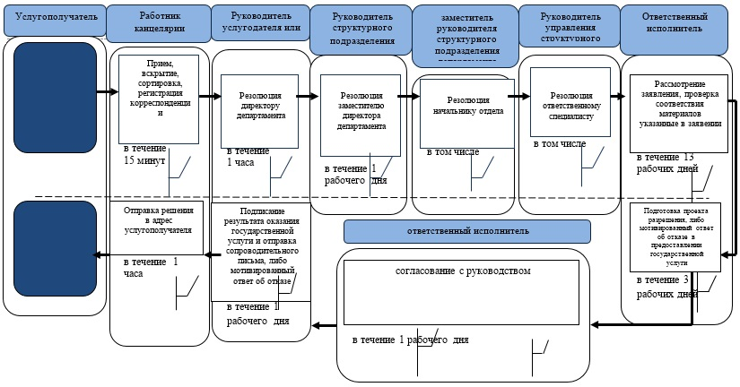

Приложение 4
к приказу Министра
по инвестициям и развитию
Республики Казахстан
от 28 мая 2015 года № 620
Регламент государственной услуги "Регистрация сервитутов на участки недр, представленных для проведения разведки, добычи подземных вод, лечебных грязей и твердых полезных ископаемых"
Сноска. Регламент в редакции приказа Министра индустрии и инфраструктурного развития РК от 18.09.2019 № 725 (вводится в действие по истечении десяти календарных дней после дня его первого официального опубликования).
Глава 1. Общие положения
1. Государственная услуга "Регистрация сервитутов на участки недр, представленных для проведения разведки, добычи подземных вод, лечебных грязей и твердых полезных ископаемых" (далее – государственная услуга) оказывается Министерством индустрии и инфраструктурного развития Республики Казахстан (далее – услугодатель).
Прием заявления и выдача результата оказания государственной услуги осуществляется через:
1) услугодателя;
2) Некоммерческое акционерное общество "Государственная корпорация "Правительство для граждан" (далее – Государственная корпорация).
2. Форма оказания государственной услуги: бумажная.
3. Результат оказания государственной услуги – письмо о регистрации сервитута на участки недр, предоставленных для проведения разведки, добычи подземных вод, лечебных грязей и твердых полезных ископаемых (далее – письмо), либо мотивированный ответ об отказе в оказании государственной услуги по основаниям, предусмотренных в пункте 10 стандарта государственной услуги "Регистрация сервитутов на участки недр, представленных для проведения разведки, добычи подземных вод, лечебных грязей и твердых полезных ископаемых", утвержденного приказом Министра по инвестициям и развитию Республики Казахстан от 28 апреля 2015 года № 521 "Об утверждении стандартов государственных услуг в сфере недропользования, за исключением углеводородного сырья и урана" (зарегистрирован в Реестре государственной регистрации нормативных правовых актов под № 11606) (далее – стандарт).
Форма предоставления результата оказания государственной услуги: бумажная.
Глава 2. Описание порядка действий структурных подразделений (работников) услугодателя в процессе оказания государственной услуги
4. Основанием для начала процедуры (действия) по оказанию государственной услуги является подача документов (далее – документы) согласно пункту 9 стандарта.
5. Содержание каждой процедуры (действия), входящей в состав процесса оказания государственной услуги, длительность его выполнения:
1) проверка документов, поданных услугополучателем услугодателю, либо поступивших из Государственной корпорации, на полноту согласно перечню, предусмотренным пунктом 9 стандарта – в течение 10 (десяти) минут.
В случаях представления услугополучателем неполного пакета документов согласно перечню, предусмотренным пунктом 9 стандарта и (или) документов с истекшим сроком действия услугодатель отказывает в приеме заявления;
регистрация заявления на получение государственной услуги в канцелярии услугодателя – в течение 5 (пяти) минут;
2) определение руководством услугодателя структурного подразделения и исполнителя, ответственного за рассмотрение заявления в течение 1 (одного) рабочего дня;
3) ответственный исполнитель рассматривает заявление на достоверность сведений в течение 13 (тринадцати) рабочих дней;
При подтверждении соответствия или несоответствия представленных документов, ответственный исполнитель готовит письмо, либо мотивированный ответ об отказе в предоставлении государственной услуги в срок 3 (трех) рабочих дней;
4) согласование с руководством и подготовка подписания сопроводительного письма, в течение 1 (одного) рабочего дня;
5) подписание руководством услугодателя результата оказания государственной услуги в течение 1 (одного) рабочего дня;
6) отправка работником канцелярии услугодателя сопроводительного письма в адрес услугополучателя в течение 1 (одного) часа.
6. Результат процедуры (действия) по оказанию государственной услуги, который служит основанием для начала выполнения следующей процедуры (действия):
1) прием документов от услугополучателя сотрудником Государственной корпорации, регистрация канцелярией услугодателя;
2) резолюция руководства услугодателя;
3) определение ответственного исполнителя;
4) рассмотрение заявления на достоверность сведений и подготовка письма или отказа в предоставлении государственной услуги;
5) подписание руководством услугодателя результата оказания государственной услуги, либо мотивированного ответа об отказе в предоставлении государственной услуги.
Глава 3. Описание порядка взаимодействия структурных подразделений (работников) услугодателя в процессе оказания государственной услуги
7. Перечень структурных подразделений (работников) услугодателя, которые участвуют в процессе оказания государственной услуги:
1) исполнитель, который осуществляет прием документов от услугополучателя;
2) работник канцелярии услугодателя;
3) руководитель услугодателя или его заместитель;
4) руководитель структурного подразделения, ответственного за рассмотрение заявления;
5) заместитель руководителя структурного подразделения, ответственного за рассмотрение заявления;
6) руководитель управления структурного подразделения, ответственного за рассмотрение заявления;
7) ответственный исполнитель.
8. Описание последовательности процедур (действий) между структурными подразделениями (работниками) с указанием длительности каждой процедуры (действия):
1) проверка полноты представленных документов услугодателем – в течение 10 (десяти) минут;
заявление регистрируется работником канцелярии услугодателя после чего передаются руководителю услугодателя в течение 5 (пяти) минут;
2) руководитель услугодателя, либо его заместитель определяют структурное подразделение, ответственное за рассмотрение заявления в течение 1 (одного) рабочего дня:
руководитель структурного подразделения, ответственного за рассмотрение заявки в течение 3 (трех) часов передает ее своему заместителю;
заместитель руководителя структурного подразделения, ответственного за рассмотрение заявления в течение 3 (трех) часов определяет отдел, который рассматривает документы;
руководитель управления в течение 2 (двух) часов определяет ответственного исполнителя;
3) ответственный исполнитель готовит письмо, либо мотивированный ответ об отказе в предоставлении государственной услуги, в том числе:
рассматривает заявление и проверяет соответствие указанных материалов в заявлении в течение 13 (тринадцати) рабочих дней;
готовит проект разрешения либо мотивированный ответ об отказе в предоставлении государственной услуги, в течение 3 (трех) рабочих дней;
согласовывает их с руководством в течение 1 (одного) рабочего дня;
4) подписание руководством услугодателя результата оказания государственной услуги и отправка сопроводительного письма в адрес услугополучателя в течение 1 (одного) рабочего дня;
5) отправка работником канцелярии услугодателя сопроводительного письма в адрес услугополучателя в течение 1 (одного) часа.
9. Подробное описание последовательности процедур (действий), взаимодействий структурных подразделений (работников) услугодателя в процессе оказания государственной услуги "Регистрация сервитутов на участки недр, представленных для проведения разведки, добычи подземных вод, лечебных грязей и твердых полезных ископаемых" согласно приложению к настоящему регламенту.
Глава 4. Описание порядка взаимодействия с Государственной корпорацией и (или) иными услугодателями, а также порядка использования информационных систем в процессе оказания государственной услуги
10. В Государственной корпорации прием документов осуществляется в операционном зале, с указанием фамилии, имени, отчества (при его наличии) и должности работника Государственной корпорации.
Для получения государственной услуги услугодатель предоставляет документы, указанные в пункте 9 стандарта.
Описание порядка обращения и последовательности процедур (действий) работника Государственной корпорации и услугополучателя при приеме документов для оказания государственной услуги:
1) проверка работником Государственной корпорации документов на достоверность указанных в нем сведений, а также соответствие перечню, указанному в пункте 9 стандарта, в течение 20 минут;
В случае представления услугополучателем неполного пакета документов, согласно перечню, предусмотренному пунктом 9 стандарта, работник Государственной корпорации отказывает в приеме заявления и выдает услугополучателю расписку об отказе в приеме документов, согласно приложению 2 стандарта, в течении 20 минут;
2) работник Государственной корпорации получает письменное согласие услугополучателя на использование сведений, составляющих охраняемую законом тайну, содержащихся в информационных системах, при оказании государственной услуги, если иное не предусмотрено законами Республики Казахстан, в течении 5 минут;
3) работник Государственной корпорации оформляет заявку в течение 5 (пяти) минут;
4) оператор информационной системы услугодателя обрабатывает поступающие заявки на корректность и в случае корректности заявки осуществляет процедуру регистрации сервитутов на участки недр, представленных для проведения разведки, добычи подземных вод, лечебных грязей и твердых полезных ископаемых. В случае несоответствия заявки установочным данным заявителя оператор формирует соответствующее сообщение об ошибке, в течении 4 часов;
5) услугодатель рассматривает заявку на достоверность сведений, готовит письмо, либо мотивированный ответ об отказе в предоставлении государственной услуги в соответствии с пунктом 6) пункта 8 настоящего Регламента.
Приложение
к Регламенту государственной услуги
"Регистрация сервитутов на
участки недр, представленных
для проведения разведки,
добычи подземных вод,
лечебных грязей и твердых
полезных ископаемых"
Справочник бизнес-процессов оказания государственной услуги "Регистрация сервитутов на участки недр, представленных для проведения разведки, добычи подземных вод, лечебных грязей и твердых полезных ископаемых"

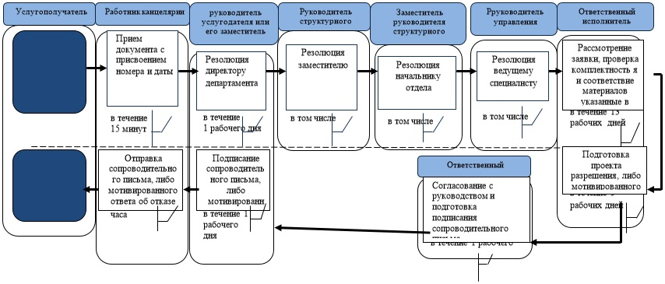

Приложение 5
к приказу Министра
по инвестициям и развитию
Республики Казахстан
от 28 мая 2015 года № 620
Регламент государственной услуги "Заключение соглашения о переработке твердых полезных ископаемых"
Сноска. Приказ дополнен приложением 5 в соответствии с приказом Министра индустрии и инфраструктурного развития РК от 18.09.2019 № 725 (вводится в действие по истечении десяти календарных дней после дня его первого официального опубликования).
Глава 1. Общие положения
1. Государственная услуга "Заключение соглашения о переработке твердых полезных ископаемых" (далее – государственная услуга) оказывается Министерством индустрии и инфраструктурного развития Республики Казахстан (далее – услугодатель).
Прием заявления и выдача результата оказания государственной услуги осуществляются через:
1) канцелярию услугодателя;
2) веб-портал "электронного правительства": www.egov.kz (далее – портал).
2. Форма оказания государственной услуги: электронная и (или) бумажная.
3. Результат оказания государственной услуги: уведомление о дате начала переговоров, либо мотивированный ответ об отказе в оказании государственной услуги в случаях и по основаниям, предусмотренным в пункте 10 стандарта государственной услуги "Заключение соглашения о переработке твердых полезных ископаемых", утвержденного приказом Министра по инвестициям и развитию Республики Казахстан от 28 апреля 2015 года № 521 "Об утверждении стандартов государственных услуг в сфере недропользования, за исключением углеводородного сырья и урана" (зарегистрирован в Реестре государственной регистрации нормативных правовых актов под № 11606) (далее – стандарт).
Форма предоставления результата оказания государственной услуги: электронная и (или) бумажная.
Глава 2. Описание порядка действий структурных подразделений (работников) услугодателя в процессе оказания государственной услуги
4. Основанием для начала процедуры (действия) по оказанию государственной услуги является подача заявления (при обращении к услугодателю) или запроса в форме электронного документа (далее – Заявка) (при обращении на портал), согласно пункту 9 стандарта.
5. Содержание каждой процедуры (действия), входящей в состав процесса оказания государственной услуги, длительность его выполнения:
1) регистрация работником канцелярии услугодателя заявления или заявки с присвоением регистрационного номера и даты в течение 15 (пятнадцати) минут и передача на рассмотрение руководителю услугодателя либо его заместителю;
При установлении факта неполноты представленных документов, и (или) документов с истекшим сроком действия согласно перечню, предусмотренному пунктом 9 стандарта услугодатель отказывает в приеме заявления или заявки;
2) определение руководством услугодателя структурного подразделения в течение 1 (одного) календарного дня;
3) определение руководителем структурного подразделения ответственного исполнителя структурного подразделения услугодателя (далее – ответственный исполнитель) в течение 1 (одного) часа
4) рассмотрение ответственным исполнителем заявления или заявки на соответствие установленным требованиям в течение 20 (двадцати) календарных дней;
в случае отсутствия оснований для отказа в оказании государственной услуги ответственный исполнитель обеспечивает оформление и выдачу уведомления о дате начала переговоров (далее – уведомление) в течение 5 (пяти) календарных дней и передает ее на согласование руководителю структурного подразделения;
5) руководитель структурного подразделения согласовывает уведомление – в течение 1 (одного) календарного дня;
6) ответственный исполнитель после согласования уведомления либо отказа в оказании государственной услуги с руководителем структурного подразделения передает его на согласование руководителю услугодателя или его заместителю в течение 1 (одного) часа;
7) руководитель услугодателя или его заместитель подписывает уведомления либо отказ в оказании государственной услуги – в течение 1 (одного) календарного дня;
8) работник канцелярии услугодателя в течение 1 (одного) часа обеспечивает отправку уведомления либо отказ в оказании государственной услуги услугополучателю.
6. Результат процедуры (действия) по оказанию государственной услуги, который служит основанием для начала выполнения следующей процедуры (действия):
1) регистрация заявления или заявки услугополучателя канцелярией услугодателя;
2) рассмотрение заявления или заявки ответственным исполнителем услугодателя;
3) подписание руководителем услугодателя уведомления либо мотивированного ответа об отказе в оказании государственной услуги;
4) выдача уведомления либо мотивированного ответа об отказе в оказании государственной услуги.
Глава 3. Описание порядка взаимодействия структурных подразделений (работников) услугодателя в процессе оказания государственной услуги
7. Перечень структурных подразделений, (работников) услугодателя, которые участвуют в процессе оказания государственной услуги:
1) работник канцелярии услугодателя;
2) руководитель услугодателя или его заместитель;
3) руководитель структурного подразделения услугодателя;
4) ответственный исполнитель.
8. Описание последовательности процедур (действий) между структурными подразделениями (работниками) с указанием длительности каждой процедуры (действия) необходимых для оказания государственной услуги, с указанием длительности выполнения каждой процедуры (действия):
1) работник канцелярии услугодателя регистрирует заявку в течение 15 (пятнадцати) минут с момента поступления документов и передает на рассмотрение руководителю услугодателя либо его заместителю;
2) руководитель услугодателя либо его заместитель в течение 1 (одного) календарного дня рассматривает заявку услугополучателя и передает руководителю структурного подразделения услугодателя;
3) руководитель структурного подразделения услугодателя в течение 1 (одного) часа рассматривает заявку услугополучателя и передает ответственному исполнителю;
4) ответственный исполнитель в течение 20 (двадцати) календарных дней рассматривает заявку услугополучателя, проверяет на соответствие установленным нормативными правовыми актами требованиям, в случае выдачи уведомления, оформляет уведомление в течение 5 (пяти) календарных дней, в случае наличия основании для отказа предусмотренных стандартом, оформляет мотивированный ответ об отказе в оказании государственной услуги;
5) руководитель структурного подразделения услугодателя в течение 1 (одного) календарного дня согласовывает уведомления либо мотивированного ответа об отказе в оказании государственной услуги;
6) ответственный исполнитель после согласования уведомления и либо отказе в оказании государственной услуги руководителем структурного подразделения услугодателя передает ее на согласование руководителю услугодателя или его заместителю в течение 1 (одного) часа;
7) руководитель услугодателя или его заместитель в течение 1 (одного) календарного дня подписывает уведомления либо отказ в оказании государственной услуги;
8) работник канцелярии услугодателя в течение 1 (одного) часа обеспечивает отправку уведомления либо отказ в оказании государственной услуги услугополучателю.
9. Подробное описание последовательности процедур (действий), взаимодействий структурных подразделений (работников) услугодателя в процессе оказания государственной услуги отражено в справочнике бизнес-процессов оказания государственной согласно приложению 2 к настоящему регламенту.
Глава 4. Описание порядка взаимодействия с иными услугодателем, а также порядка использования информационных систем в процессе оказания государственной услуги
10. Порядок обращения и последовательности процедур (действий) услугодателя и услугополучателя при оказании государственной услуги через портал указан в диаграммах 1, 2 функционального взаимодействия информационных систем, задействованных в оказании государственной услуги, согласно приложению 1 к настоящему регламенту.
Пошаговые действия через услугополучателя:
1) услугополучатель осуществляет регистрацию на портале с помощью своего регистрационного свидетельства электронно-цифровой подписи (далее – ЭЦП), которое хранится в интернет-браузере компьютера услугополучателя (осуществляется для незарегистрированных услугополучателей на портале);
2) процедура 1 – прикрепление в интернет-браузер компьютера услугополучателя регистрационного свидетельства ЭЦП, процесс ввода пользователем пароля (процесс авторизации) на портал для получения государственной услуги;
3) условие 1 – проверка на портале подлинности данных о зарегистрированном пользователе через логин (бизнес идентификационный номер (далее - БИН) и пароль;
4) процедура 2 – формирование порталом сообщения об отказе в авторизации в случае имеющихся нарушений в данных пользователя;
5) процедура 3 – выбор пользователем услуги, указанной в настоящем Регламенте, вывод на экран формы запроса для оказания услуги и заполнение пользователем формы (ввод данных) с учетом ее структуры и форматных требований, прикреплением к форме запроса необходимых документов в электронном виде;
6) процедура 4 - выбор пользователем регистрационного свидетельства ЭЦП для удостоверения (подписания) запроса;
7) условие 2 – проверка на портале срока действия регистрационного свидетельства ЭЦП и отсутствия в списке отозванных (аннулированных) регистрационных свидетельств, а также соответствия идентификационных данных между БИН указанным в запросе, и БИН указанным в регистрационном свидетельстве ЭЦП);
8) процедура 5 – формирование сообщения об отказе в запрашиваемой услуге в случае не подтверждения подлинности ЭЦП пользователя;
9) процедура 6 – удостоверение (подписание) запроса посредством ЭЦП услугополучателя заполненной формы (введенных данных) запроса на оказание услуги;
10) процедура 7 – регистрация электронного документа (запроса услугополучателя) в информационной системе государственной базы данных (далее - ИС ГБД) "Е-лицензирование" и обработка запроса в ИС ГБД "Е-лицензирование";
11) условие 3 – проверка на портале срока действия регистрационного свидетельства ЭЦП и отсутствия в списке отозванных (аннулированных) регистрационных свидетельств, а также соответствия идентификационных данных между БИН указанным в запросе, и БИН указанным в регистрационном свидетельстве ЭЦП);
12) процедура 8 – формирование сообщения об отказе в запрашиваемой услуге в случае имеющихся нарушений в данных услугополучателя в ИС ГБД "Е-лицензирование";
13) процедура 9 – получение услугополучателем результата услуги (электронное свидетельство о регистрации), сформированной порталом. Электронный документ формируется с использованием ЭЦП уполномоченного лица услугодателя.
11. Пошаговые действия через услугодателя осуществляется следующим образом:
1) процедура 1 – ввод ответственным исполнителем услугодателя логина и пароля (процесс авторизации) в ИС ГБД "Е-лицензирование" для оказания государственной услуги;
2) условие 1 – проверка в ИС ГБД "Е-лицензирование" подлинности данных о зарегистрированном ответственном исполнителе услугодателя через логин и пароль;
3) процедура 2 – формирование ИС ГБД "Е-лицензирование" сообщения об отказе в авторизации в случае имеющихся нарушений в данных ответственного исполнителя услугодателя;
4) процедура 3 – выбор ответственным исполнителем услугодателя услуги, указанной в настоящем регламенте, вывод на экран формы запроса для оказания услуги и ввод ответственным исполнителем Услугодателя данных услугополучателя;
5) процедура 4 – направление запроса через шлюз электронного правительства (далее – ШЭП) в информационную систему государственной базы данных "Юридических лиц" (далее - ГБД ЮЛ) о данных услугополучателя;
6) условие 2 – проверка наличия данных услугополучателя в ГБД ЮЛ;
7) процедура 5 – формирование сообщения о невозможности получения данных в случае отсутствия данных услугополучателя в ГБД ЮЛ;
8) процедура 6 – заполнение формы запроса в части отметки о наличии документов в бумажной форме и сканирование ответственным исполнителем Услугодателя необходимых документов, предоставленных услугополучателем, и прикрепление их к форме запроса;
9) процедура 7 – регистрация запроса в ИС ГБД "Е-лицензирование" и обработка услуги в ИС ГБД "Е-лицензирование";
10) условие 3 – проверка на портале срока действия регистрационного свидетельства ЭЦП и отсутствия в списке отозванных (аннулированных) регистрационных свидетельств, а также соответствия идентификационных данных между БИН указанным в запросе, и БИН указанным в регистрационном свидетельстве ЭЦП);
11) процедура 8 – формирование сообщения об отказе в запрашиваемой услуге в случае имеющихся нарушений в данных услугополучателя в ИС ГБД "Е-лицензирование";
12) процедура 9 – получение услугополучателем результата услуги разрешение сформированной ИС ГБД "Е-лицензирование". Электронный документ формируется с использованием ЭЦП уполномоченного лица Услугодателя.
11. Подробное описание последовательности процедур (действий), взаимодействий структурных подразделений (работников) услугодателя в процессе оказания государственной услуги отражено в справочнике бизнес-процессов оказания государственной согласно приложению 2 к настоящему регламенту.
Приложение 1
к Регламенту государственной услуги
"Заключение соглашения о
переработке твердых
полезных ископаемых"
Диаграмма 1
Функциональное взаимодействие информационных систем при оказании государственной услуги через услугодателя

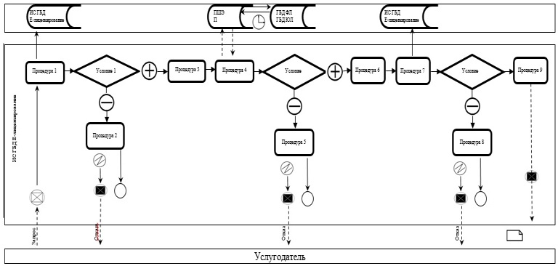

Диаграмма 2
Функциональное взаимодействие информационных систем при оказании государственной услуги через услугополучателя

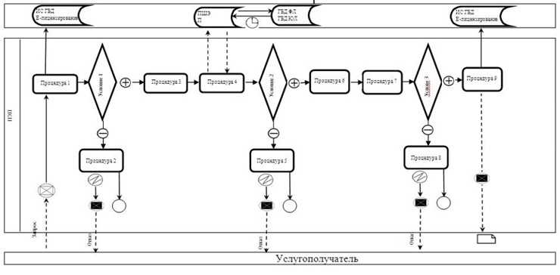

Условные обозначения

Приложение 2
к Регламенту государственной услуги
"Заключение соглашения о
переработке твердых
полезных ископаемых"
Справочник бизнес-процессов оказания государственной услуги "Заключение соглашения о переработке твердых полезных ископаемых"

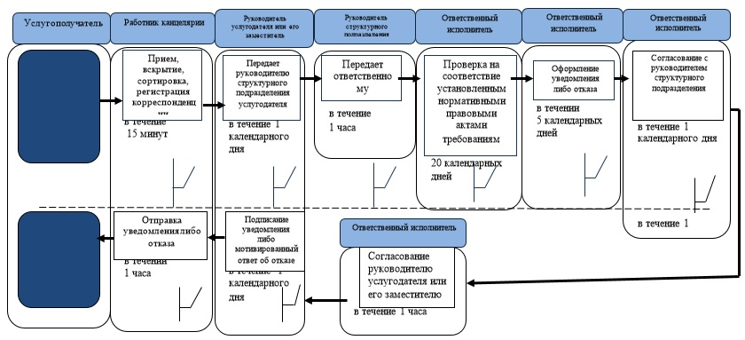

Приложение 6
к приказу Министра
по инвестициям и развитию
Республики Казахстан
от 28 мая 2015 года № 620
Регламент государственной услуги "Заявление на преобразование участка недр"
Сноска. Приказ дополнен приложением 6 в соответствии с приказом Министра индустрии и инфраструктурного развития РК от 18.09.2019 № 725 (вводится в действие по истечении десяти календарных дней после дня его первого официального опубликования).
Глава 1. Общие положения
1. Государственная услуга "Заявление на преобразование участка недр" (далее – государственная услуга) оказывается Министерством индустрии и инфраструктурного развития Республики Казахстан (далее – услугодатель).
Прием заявления и выдача результата оказания государственной услуги осуществляются через:
1) канцелярию услугодателя;
2) веб-портал "электронного правительства".
2. Форма оказания государственной услуги: электронная и (или) бумажная.
3. Результат оказания государственной услуги: выдача лицензии на разведку или добычу твердых полезных ископаемых, либо мотивированный ответ об отказе в оказании государственной услуги в случаях и по основаниям, предусмотренным в пункте 10 стандарта государственной услуги "Заявление на преобразование участка недр", утвержденного приказом Министра по инвестициям и развитию Республики Казахстан от 28 апреля 2015 года № 521 "Об утверждении стандартов государственных услуг в сфере недропользования, за исключением углеводородного сырья и урана" (зарегистрирован в Реестре государственной регистрации нормативных правовых актов под № 11606) (далее – стандарт).
Форма предоставления результата оказания государственной услуги: электронная и (или) бумажная.
Глава 2. Описание порядка действий структурных подразделений (работников) услугодателя в процессе оказания государственной услуги
4. Основанием для начала процедуры (действия) по оказанию государственной услуги является подача заявления (при обращении к услугодателю) или запроса в форме электронного документа (далее – Заявка) (при обращении на портал), согласно пункту 9 стандарта.
5. Содержание каждой процедуры (действия), входящей в состав процесса оказания государственной услуги, длительность его выполнения:
1) регистрация работником канцелярии услугодателя заявления или заявки с присвоением регистрационного номера и даты в течение 15 (пятнадцати) минут и передача на рассмотрение руководителю услугодателя либо его заместителю.
При установлении факта неполноты представленных документов, и (или) документов с истекшим сроком действия согласно перечню, предусмотренному пунктом 9 стандарта услугодатель отказывает в приеме заявления или заявки;
2) определение руководством услугодателя структурного подразделения в течение 1 (одного) календарного дня;
3) определение руководителем структурного подразделения ответственного исполнителя структурного подразделения услугодателя (далее – ответственный исполнитель) в течение 1 (одного) часа;
4) рассмотрение ответственным исполнителем заявления или заявки на соответствие установленным требованиям в течение 20 (двадцати) календарных дней;
в случае отсутствия оснований для отказа ответственный исполнитель обеспечивает оформление и выдача лицензии на разведку или добычу твердых полезных ископаемых (далее - лицензия) в течение 5 (пяти) календарных дней и передает ее на согласование руководителю структурного подразделения;
5) руководитель структурного подразделения согласовывает лицензию – в течение 1 (одного) календарного дня;
6) руководитель услугодателя или его заместитель подписывает уведомления либо отказ в оказании государственной услуги – в течении 1 (одного) календарного дня;
7) работник канцелярии услугодателя в течение 1 (одного) часа обеспечивает отправку уведомления либо отказ в оказании государственной услуги услугополучателю.
6. Результат процедуры (действия) по оказанию государственной услуги, который служит основанием для начала выполнения следующей процедуры (действия):
1) регистрация заявления или заявки услугополучателя канцелярией услугодателя;
2) рассмотрение заявления или заявки ответственным исполнителем услугодателя;
3) подписание руководителем услугодателя лицензии либо мотивированного ответа об отказе в оказании государственной услуги;
4) выдача лицензии либо мотивированного ответа об отказе в оказании государственной услуги.
Глава 3. Описание порядка взаимодействия структурных подразделений (работников) услугодателя в процессе оказания государственной услуги
7. Перечень структурных подразделений, (работников) услугодателя, которые участвуют в процессе оказания государственной услуги:
1) работник канцелярии услугодателя;
2) руководитель услугодателя или его заместитель;
3) руководитель структурного подразделения услугодателя;
4) ответственный исполнитель.
8. Описание последовательности процедур (действий) между структурными подразделениями (работниками) с указанием длительности каждой процедуры (действия) необходимых для оказания государственной услуги, с указанием длительности выполнения каждой процедуры (действия):
1) работник канцелярии услугодателя регистрирует заявку в течение 15 (пятнадцати) минут с момента поступления документов и передает на рассмотрение руководителю услугодателя либо его заместителю;
2) руководитель услугодателя либо его заместитель в течение 1 (одного) календарного дня рассматривает заявку услугополучателя и передает руководителю структурного подразделения услугодателя;
3) руководитель структурного подразделения услугодателя в течение 1 (одного) часа рассматривает заявку услугополучателя и передает ответственному исполнителю;
4) ответственный исполнитель в течение 20 (двадцати) календарных дней рассматривает заявку услугополучателя, проверяет на соответствие установленным нормативными правовыми актами требованиям, в случае выдачи лицензии, оформляет лицензию в течение 5 (пяти) календарных дней, в случае наличия основании для отказа предусмотренных стандартом, оформляет мотивированный ответ об отказе в оказании государственной услуги;
5) руководитель структурного подразделения услугодателя в течение 1 (одного) календарного дня согласовывает лицензию либо мотивированного ответа об отказе в оказании государственной услуги;
6) руководитель услугодателя или его заместитель в течение 1 (одного) календарного дня подписывает лицензию либо отказ в оказании государственной услуги;
7) работник канцелярии услугодателя в течение 1 (одного) часа обеспечивает отправку лицензии либо отказа в оказании государственной услуги услугополучателю.
9. Подробное описание последовательности процедур (действий), взаимодействий структурных подразделений (работников) услугодателя в процессе оказания государственной услуги отражено в справочнике бизнес-процессов оказания государственной согласно приложению 2 к настоящему регламенту.
4. Описание порядка взаимодействия с иными услугодателем, а также порядка использования информационных систем в процессе оказания государственной услуги
10. Порядок обращения и последовательности процедур (действий) услугодателя и услугополучателя при оказании государственной услуги через портал указан в диаграммах 1, 2 функционального взаимодействия информационных систем, задействованных в оказании государственной услуги, согласно приложению 1 к настоящему регламенту.
Пошаговые действия через услугополучателя:
1) услугополучатель осуществляет регистрацию на портале с помощью своего регистрационного свидетельства электронно-цифровой подписи (далее – ЭЦП), которое хранится в интернет-браузере компьютера услугополучателя (осуществляется для незарегистрированных услугополучателей на портале);
2) процедура 1 – прикрепление в интернет-браузер компьютера услугополучателя регистрационного свидетельства ЭЦП, процесс ввода пользователем пароля (процесс авторизации) на портал для получения государственной услуги;
3) условие 1 – проверка на портале подлинности данных о зарегистрированном пользователе через логин (бизнес идентификационный номер (далее - БИН) и пароль;
4) процедура 2 – формирование порталом сообщения об отказе в авторизации в случае имеющихся нарушений в данных пользователя;
5) процедура 3 – выбор пользователем услуги, указанной в настоящем Регламенте, вывод на экран формы запроса для оказания услуги и заполнение пользователем формы (ввод данных) с учетом ее структуры и форматных требований, прикреплением к форме запроса необходимых документов в электронном виде;
6) процедура 4 - выбор пользователем регистрационного свидетельства ЭЦП для удостоверения (подписания) запроса;
7) условие 2 – проверка на портале срока действия регистрационного свидетельства ЭЦП и отсутствия в списке отозванных (аннулированных) регистрационных свидетельств, а также соответствия идентификационных данных между БИН указанным в запросе, и БИН указанным в регистрационном свидетельстве ЭЦП);
8) процедура 5 – формирование сообщения об отказе в запрашиваемой услуге в случае не подтверждения подлинности ЭЦП пользователя;
9) процедура 6 – удостоверение (подписание) запроса посредством ЭЦП услугополучателя заполненной формы (введенных данных) запроса на оказание услуги;
10) процедура 7 – регистрация электронного документа (запроса услугополучателя) в информационной системе государственной базы данных (далее - ИС ГБД) "Е-лицензирование" и обработка запроса в ИС ГБД "Е-лицензирование";
11) условие 3 – проверка на портале срока действия регистрационного свидетельства ЭЦП и отсутствия в списке отозванных (аннулированных) регистрационных свидетельств, а также соответствия идентификационных данных между БИН указанным в запросе, и БИН указанным в регистрационном свидетельстве ЭЦП);
12) процедура 8 – формирование сообщения об отказе в запрашиваемой услуге в случае имеющихся нарушений в данных услугополучателя в ИС ГБД "Е-лицензирование";
13) процедура 9 – получение услугополучателем результата услуги (электронное свидетельство о регистрации), сформированной порталом. Электронный документ формируется с использованием ЭЦП уполномоченного лица услугодателя.
11. Пошаговые действия через услугодателя осуществляется следующим образом:
1) процедура 1 – ввод ответственным исполнителем услугодателя логина и пароля (процесс авторизации) в ИС ГБД "Е-лицензирование" для оказания государственной услуги;
2) условие 1 – проверка в ИС ГБД "Е-лицензирование" подлинности данных о зарегистрированном ответственном исполнителе услугодателя через логин и пароль;
3) процедура 2 – формирование ИС ГБД "Е-лицензирование" сообщения об отказе в авторизации в случае имеющихся нарушений в данных ответственного исполнителя услугодателя;
4) процедура 3 – выбор ответственным исполнителем услугодателя услуги, указанной в настоящем регламенте, вывод на экран формы запроса для оказания услуги и ввод ответственным исполнителем Услугодателя данных услугополучателя;
5) процедура 4 – направление запроса через шлюз электронного правительства (далее – ШЭП) в информационную систему государственной базы данных "Юридических лиц" (далее - ГБД ЮЛ) о данных услугополучателя;
6) условие 2 – проверка наличия данных услугополучателя в ГБД ЮЛ;
7) процедура 5 – формирование сообщения о невозможности получения данных в случае отсутствия данных услугополучателя в ГБД ЮЛ;
8) процедура 6 – заполнение формы запроса в части отметки о наличии документов в бумажной форме и сканирование ответственным исполнителем Услугодателя необходимых документов, предоставленных услугополучателем, и прикрепление их к форме запроса;
9) процедура 7 – регистрация запроса в ИС ГБД "Е-лицензирование" и обработка услуги в ИС ГБД "Е-лицензирование";
10) условие 3 – проверка на портале срока действия регистрационного свидетельства ЭЦП и отсутствия в списке отозванных (аннулированных) регистрационных свидетельств, а также соответствия идентификационных данных между БИН указанным в запросе, и БИН указанным в регистрационном свидетельстве ЭЦП);
11) процедура 8 – формирование сообщения об отказе в запрашиваемой услуге в случае имеющихся нарушений в данных услугополучателя в ИС ГБД "Е-лицензирование";
12) процедура 9 – получение услугополучателем результата услуги разрешение сформированной ИС ГБД "Е-лицензирование". Электронный документ формируется с использованием ЭЦП уполномоченного лица Услугодателя.
11. Подробное описание последовательности процедур (действий), взаимодействий структурных подразделений (работников) услугодателя в процессе оказания государственной услуги отражено в справочнике бизнес-процессов оказания государственной согласно приложению 2 к настоящему регламенту.
Приложение 1
к Регламенту государственной услуги
"Заявление на преобразование
участка недр"
Диаграмма 1
Функциональное взаимодействие информационных систем при оказании государственной услуги через услугодателя

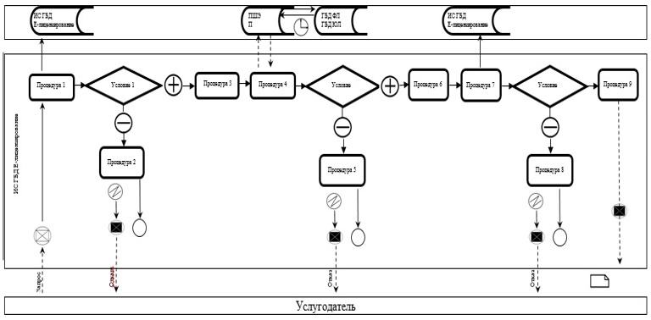

Диаграмма 2
Функциональное взаимодействие информационных систем при оказании государственной услуги через услугополучателя

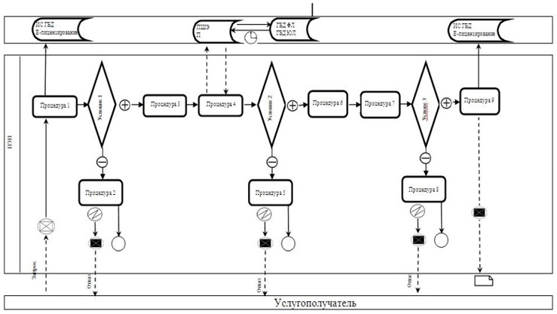

Условные обозначения

Приложение 2
к Регламенту государственной услуги
"Заявление на преобразование
участка недр"
Справочник бизнес-процессов оказания государственной услуги "Заключение соглашения о переработке твердых полезных ископаемых"

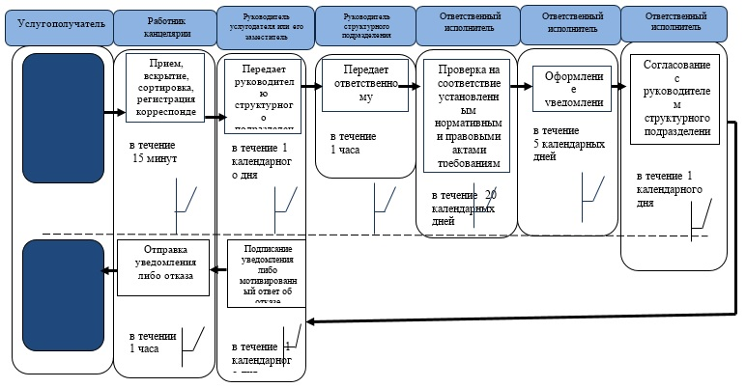

© 2012. РГП на ПХВ «Институт законодательства и правовой информации Республики Казахстан» Министерства юстиции Республики Казахстан

